Информационная справка о развитии туристской индустрии

в городе Копейске
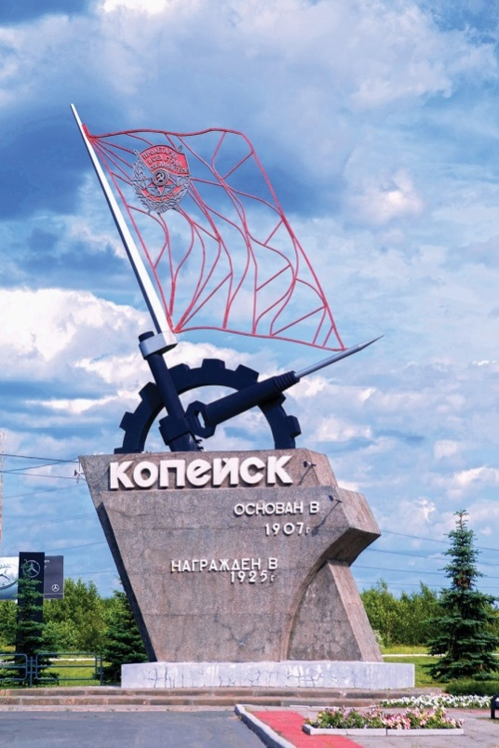
Город с 1907 года
Муниципальный округ: Копейский
Координаты: 55°07′01″ с.ш. 61°37′41″ в.д.
Часовой пояс: UTC +5
Площадь: 357390000 кв. м.
Население: 147 тыс. чел.
Телефонный код: 8 35139
Расстояние от г. Челябинска – 5 км.
Расстояние от ближайшего аэропорта – 33 км.
Расстояние от ближайшей ж/д станции (наличие ж/д вокзала)-17,3 км
Состояние автомобильных дорог (протяженность автодорог, в т.ч. дорог с твердым покрытием; состояние): протяженность автомобильных дорог, входящих в улично-дорожную сеть Копейского городского округа составляет 451,2 км, в том числе протяженность автодорог с асфальто-бетонным покрытием – 136,0 км.

Туристическая привлекательность Копейска определяется его особым, уникальное географическое расположение: город находится в котловине, открытой с юга, территория вытянута севера на юг на 65 км, с запада на восток – на 18 км. Копейск находится в центральной части Уральского региона, граничит с областным центром – г. Челябинск. Город расположен в окружении лесов и озер - на территории округа семь озер, множество искусственных водоемов.

Копейск - один из крупнейших городов Челябинской области, единственный город в области, имеющий высокую награду - орден Красного Знамени за героизм шахтеров в годы гражданской войны. ВКопейском городском округе регулярно проводятся мероприятия различного масштаба и тематической направленности.

Летоисчисление нашего города ведется с 1907 г., но рождение поселения уходит к началу XVIII века, когда на юго-восточных границах государства началось воздвижение линии крепостей. В числе других была построена Челябинская крепость, одновременно с ее строительством образуется казачье поселение на берегу озера Тугайкуль. Именно тогда на картах войсковых подразделений оренбургского казачества появляются обозначения пограничного отряда.

Геологические изыскательные работы изменили судьбу посёлка. В 1832 г. И.И. Редикорцев у поселка Ильинка обнаружил пласты угля, на основе его исследований в начале ХХ века началась промышленная разработка угля. Рождением города принято считать 1907 год, когда на рудниках предпринимателя И.Н. Ашанинабыли добыты первые тонны угля.

Восторженно встретили шахтеры известия о победе Октябрьской революции. Шахтеры мобилизовали усилия по добыче угля. Для защиты завоеваний Советов были созданы Красногвардейские отряды и шахтерские дружины. На всех угольных копях в Красногвардейских отрядах в то время насчитывалось 800 человек. 2 января 1925 года Президиум ЦИК наградил Коллектив Челябинских угольных копей высшей наградой - орденом Красного Знамени.

Челябинские угольные копи благодаря своему географическому положению играли важнейшую роль в восстановлении разрушенного хозяйства советской республики. По распоряжению Ленина сюда прибывают специалисты горного дела, рабочие из других промышленных городов. Именно в этот период установлена телефонная связь с Москвой, построена 13-верстная железная дорога, Народный дом, а в 1923 г. был произведен запуск первой электростанции. Таким образом, был заложен "фундамент" Копейска.

Годы первых пятилеток отмечены быстрым развитием Челябинских угольных копей. Была намечена программа строительства новых шахт, вызванная необходимостью подъема промышленности Южного Урала. Ввод в эксплуатацию новых шахт дал возможность значительно увеличить добычу угля. Со строительством шахт рос город, развивалась социальная сфера. В июне 1933 годапоселок Челябинских угольных копей преобразован в город Копейск.

В годы Великой Отечественной войны город Копейск не только подтвердил статус мощной энергетической базы, за что назван «кочегаркой Южного Урала», но и производил военную продукцию. Особую роль выполняла железная дорога, работавшая с тройной нагрузкой: по ней транспортировали огромные партии угля, доставляли оборудование с эвакуированных заводов, привозили раненых в эвакогоспитали города.
В послевоенный период город расцвёл, сформировался архитектурный облик Копейска в стиле сталинский ампир, особенно это прослеживается в историческом центре города - улице Ленина. Главной достопримечательностью является архитектурно-мемориальный комплекс «Сквер Павших Героев», посвященный событиям и героям Гражданской и Великой Отечественной войн, созданный в период с 1952 по 1967 гг. Все технические работы велись под руководством талантливого архитектора Михаила Григорьевича Семенова. Комплекс включает в себя Триумфальную арку, Вечный Огонь, Аллею героев гражданской войны и Героев Советского Союза, а также монумент-обелиск красногвардейцам-шахтёрам. Напротив сквера находится небольшая и уютная площадь Красных Партизанс фонтаном. Неподалёку на улице Борьбы в сквере расположился памятник Марксу и Энгельсу, в начале проспекта Победы - памятник открывателю Челябинского угольного бассейна И.И. Редикорцеву, на поселке, носящему имя П.П. Бажова - памятникуральскому писателю. В городе – 13 объектов культурного наследия, включенных в единый государственный реестр объектов культурного наследия.
Сегодня Копейск – активно развивающийся промышленный и культурный город Южного Урала, один из транспортно-логистических узлов, город с развитой структурой учреждений образования, культуры, здравоохранения. Близость международного аэропортаг. Челябинска(33 км), федеральных автомобильных дорог М5 «УРАЛ», Р254 «Иртыш», железнодорожное сообщение Южно-уральской железной дороги, автобусное междугороднее сообщение с областным центром позволяютприехать в город на любых видах транспорта.
Копейский городской округ – пятый по численности населения город Челябинской области (147 тыс. чел.). Город состоит из нескольких посёлков, в основном построенных в 1920-1950 гг. рядом с угольными шахтами. Официально в границах территории муниципального образования "Копейский городской округ" находятся город Копейск и сельские населенные пункты: село Калачево, поселок Заозерный, село Синеглазово.
На территории округа расположено 24 городских сквера и 2 городских парка. «Зеленой защитой» города с северо-запада служит парк «Победы», который в настоящее время активно меняет свой облик, становится любимым местом отдыха людей разных поколений и интересов. В городе после ликвидации шахт и разреза «Копейский» все карьерные выемки в течение последних лет заполняются водой, образуя технические водоемы, многие из которых используются для массового отдыха и рыбной ловли. Водные объекты с обустроенными зонами отдыха и развитой инфраструктурой: озеро Курочкино (база «Курочкино»), карьер Песочный около пос. Железнодорожный, карьер «Земснаряд» (банный комплекс «Суворовские бани»),карьерп.Потанино (база отдыха «Баден-Баден»),пруд Вагановка с прибрежной зона, водоём «Бассейка», другие объекты.
Задача привлечь в город инвестиции, сделать Копейск безопасным для туризма и привлекательным в культурном и эстетическом плане решается через строительство и капитальные ремонты объектов, которые заинтересуют как жителей, так и гостей города. Построены пешеходная и велодорожки в парке Победы, в парке «Химик» созданы условия для круглогодичных занятий спортсменов и любителей, построен и активно используется для занятий спортом и соревнований различного уровня Физкультурно-оздоровительный комплекс имени Э.Б. Булатова. Отремонтированы Детская музыкальная школа и Школа искусств №2, Дом культуры имени П. П. Бажова, фасад ДК угольщиков, открыт «Данилов парк». Появились два новых фонтана – на площади Красных Партизан и на площади Трудовой Славы, располагают к отдыху и пешеходная зона около Центральной библиотеки, интерьеры которой полностью обновлены. В настоящее время ведётся глобальная реновация парка Победы и проспекта Коммунистического, на территории города появляется всё больше уютных скверов и дворов.
Активный отдых для копейчан и гостей города услуги предоставляют конный клуб «Серебряное копытце» г. Копейск, пос. Советов, 20а/2 тел. 8(912) 4753362, 8(912)3273423; «Добрая лошадка» г. Копейск, пос. Советов, конный двор завода «Пластмасс», а также стрелковый клуб, г. Копейск, с. Калачево, Южная, д. 8; пейнтбольный клуб г. Копейск, ул. Борьбы, д. 104;пейнтбольный клуб г. Копейск, ул. Линейная, д.14; лазертаг–клуб Qzar г. Копейск, пр.Славы,д. 10; стрелковый тир Полигон274 г. Копейск, ул. Польская, д.1
В самом центре города на проспекте Коммунистический, где ранее располагалась Серго-Уфалейскаястанция и проходили железнодорожные пути, в ежедневном режиме готов принять посетителей городской краеведческий музей (пр. Коммунистический, 18). Сейчас в учреждении действуют: залы этнографии, истории Копейска, Великой Отечественной войны, природы и геологии Южного Урала, а также выставочные залы, в одном из которых располагается коллекция резной мебели из гатчинских дворцов - особая гордость Копейска. Стены музея украшают два прекрасных зеркала середины XIXвека. Согласно легенде, в 1934 году по указанию председателя ЦИК СССР Михаила Калинина во вновь образованную Челябинскую область поступила партия мебели из бывших дворцов окрестностей Ленинграда.С образованием в городе музея мебель получила статус экспоната и заняла свое место в экспозиции. В экспозиции можно увидеть образцы полезных ископаемых и каменного угля, которым город обязан своим появлением. Тема угля, шахтёрского прошлого города – не только прошлое, но и будущее. Индустриальный туризм– в объективе развития: ведутся проектные работы по созданию иммерсивного музея-шахты на базе учебного полигона.
В городе работает частный музей напёрстков.
В Копейске действуют восемь православные храмов, представляющие для города как историческую, так и культурную ценность. Среди них восстановленный храм в честь Вознесения Господня в селе Синеглазово (заложен в 1863 г.), храм Покрова Пресвятой Богородицы, храм Преподобного Сергия Радонежского, Петра и Февроньи и др. Действует мусульманская мечеть.

В городе Копейске основными направлениями развития туризма являются: культурно-познавательный, событийный, деловой, промышленный и другие виды туризма.

На официальном сайте Администрации города в специальных разделах размещенаинформация, которая поможет развить бизнес, в том числе в сфере туризма: «Туризм»
«Инвестиционная деятельность в городе Копейске».
Справочная информация «О развитии туризма в городе Копейске»

Наименование показателя | Единица измерения | Значение 2022 год
Число турфирм | единиц | 10
Гостиницы и аналогичные средства размещения | единиц | 9
Число мест | единиц | 164
Рестораны | единиц | 4
Кафе, столовые | единиц | 98

